LAMPIRAN

LEMBAR KUESIONER PEKERJA KONSTRUKSI PT WIJAYA KARYA (WIKA)
(di Modifikasi dari Penelitian Hamzah, 2014)
Tanggal Pengisian Kuesioner :
I. Identitas Responden
- Nama Lengkap :
- Umur :
- Jenis kelamin : (1) Laki-laki (2) Perempuan
- Tempat Asal :
- Jenis Pekerjaan :
- Pendidikan Terakhir :
- Tahun berapa mulai bekerja di PT Wijaya Karya?
Tahun.......................
- Apakah sudah pernah bekerja dengan PT Wijaya Karya sebelumnya?
a. Ya, di proyek konstruksi...............
b. Tidak
- Berapa lama Anda bekerja dengan PT Wijaya Karya?
...............Tahun
- Apakah Anda telah mendapatkan pelatihan dan penyuluhan mengenai bahaya kebisingan di tempat kerja?
a. Ya,....... kali
b. Tidak
II. Lama Kerja
- Berapa lama anda bekerja dalam sehari?
a. < 8 jam perhari/ < 40 jam perminggu
b. > 8 jam perhari/ > 40 jam perminggu
- Dalam jam kerja, apakah anda berada di tempat/unit kerja secara terus menerus?
a. Ya
b. Tidak
- Dalam satu hari kerja, berapa total waktu anda untuk istirahat ?
a. < 1 jam
b. > 1 jam
- Apakah ada pekerjaan tambahan (lembur) yang anda kerjakan ?
a. Ya
b. Tidak
- Dalam satu hari kerja, berapa total waktu anda meninggalkan tempat/unit kerja untuk keperluan yang lain (misalnya pergi ke toilet)?
a. < 30 menit
b. > 30 menit
III. Pemakaian Alat Pelindung Telinga (APT)
- Apakah di PT Wijaya Karya disediakan alat pelindung telinga ?
- Ya
- Tidak
- Jika Ya, apakah anda selalu memakai Alat Pelindung Telinga saat bekerja di tempat bising ?
- Ya
- Kadang-kadang
- Tidak
- Jika jawaban anda YA/KADANG-KADANG, alat pelindung telinga jenis apa yang paling sering anda pakai ?
- Sumbat telinga (ear plug)
- Tutup telinga (ear muff)
- Keduanya
- Lainnya, sebutkan …………………….
- Jika jawaban anda KADANG-KADANG/TIDAK, apa alasan anda ? (Jawaban boleh lebih dari satu)
- Tidak terbiasa memakai
- Tidak nyaman/merasa terganggu
- Tidak tersedia/jumlah tidak mencukupi
- Tidak ada pengawasan
- Lainnya, sebutkan ……………
- Apakah Anda diberikan pelatihan/training mengenai penggunaan Alat Pelindung Telinga?
- Ya
- Tidak

KUESIONER KELUHAN GANGGUAN PENDENGARAN PEKERJA KONSTRUKSI PT WIJAYA KARYA (WIKA)
(di Modifikasi dari Penelitian Hamzah, 2014)
- Apakah telinga anda sering berdengung ?
(a) Ya
(b) Tidak
- Jika ya, Pada saat apa telinga anda sering berdengung ?
(a) Pada saat bekerja
(b) Setelah selesai bekerja
- Apakah anda juga merasakan telinga anda berdengung saat sedang libur/cuti/off kerja ?
(a) Ya
(b) Tidak
- Apakah anda juga merasa pendengaran anda lebih baik saat sedang libur/cuti /off kerja ?
(a) Ya
(b) Tidak
- Apakah anda merasa terganggu saat bekerja dalam suasana bising ?
(a.) Ya
(b) Tidak
- Beri tanda pada jawaban anda!
Gangguan | Ya | Tidak
Tidak nyaman
Tidak Konsentrasi
Sakit kepala
Dada berebar-debar
Mual
Sulit tidur
Mudah marah

- Apakah anda mengalami kesulitan berkomunikasi / berbicara dengan orang lain ?
(a) Ya
(b) Tidak (jika jawaban “Tidak” langsung ke pertanyaan No. 9)
- Menurut anda kesulitan bekomunikasi disebabkan oleh apa ?
(a) Suara terlalu kecil
(b) Anda kurang mendengar
(c) Suasana berisik
(d) Lain-lain, sebutkan: ...............................
- Menurut anda jarak berapa anda masih dapat mendengar bila berbicara dengan orang lain ?
(a) 0-5 meter
(b) Lebih dari 5 meter
- Apakah orang lain harus berteriak jika berbicara dengan anda meskipun pada jarak yang dekat ?
(a) Ya
(b) Tidak
(c) Kadang-kadang
- Menurut perasaan anda, apakah kemampuan dengar anda sekarang sama dengan kemampuan dengar anda anda sebelum melakukan aktifitas kerja ?
(a) Sama
(b) Tidak
- Menurut anda, apakah anda telah mengalami penurunan pendengaran ?
(a) Ya
(b) Tidak (jika jawaban “Tidak”, berhenti sampai disini)
- Menurut anda, apa penyebab berkurangnya kepekaan pendengaran anda?
(a) Penyakit
(b) Kebisingan
(c) Tidak tahu
(d) Lain-lain, sebutkan: ....................
- Bagaimana sifat penurunan kemampuan pendengaran anda?
(a) Menetap
(b) Kadang-kadang
(c) Terjadi jika kurang enak badan
(d) Tidak tahu
KUESIONER KEBI ASAAN MEROKOK PEKERJA KONSTRUKSI PT WIJAYA KARYA
(di Modifikasi dari Penelitian Mufaza, 2015)
Identitas Responden
- Nama Responden :
- Nomor Responden :
- Umur Responden :

- Apakah anda pernah merokok?
- Tidak (0)
- Ya (1)
- Jika ya, pada usia berapa anda mulai merokok?
- > 20 tahun (0)
- 10-19 tahun (1)
- Sudah berapa lama anda merokok?
- < 10 tahun (0)
- > 10 tahun (1)
- Apakah rokok yang anda gunakan adalah rokok dengan filter?
- Ya (0)
- Tidak (1)
- Berapa batang anda merokok dalam sehari?
- 1-10 batang (0)
- > 10 batang (1)
- Kapan terakhir kali anda merokok?
- > 1 hari yang lalu (0)
- Hari ini (1)

LEMBAR DATA SAMPLING PENGUKURAN INTENSITAS KEBISINGAN DI TEMPAT KERJA

Nama Perusahaan :
Alamat :
Tanggal Sampling :
Pengambil Data :
Tipe Alat Ukur :

No. | Lokasi | Waktu | Intensitas Bising

Pembimbing Lapangan Pengambil Sampel

(.....................................) (.....................................)

- Lampiran Uji Normalitas

Tests of Normality
 | Kolmogorov-Smirnovª |  |  | Shapiro-Wilk
 | Statistic | df | Sig. | Statistic | df | Sig.
Tingkat_Kebisingan | ,124 | 35 | ,194 | ,926 | 35 | ,021
Umur | ,128 | 35 | ,157 | ,964 | 35 | ,308
a. Lilliefors Significance Correction

Data Berdistribusi Normal

- Keluhan Gangguan Pendengaran dengan Tingkat Kebisingan
Keluhan_GangguanPendengaran * Tingkat_Kebisingan Crosstabulation
Count
 |  | Tingkat_Kebisingan |  |  |  |  |  |  |  | Total
 |  | 74,3 | 76,8 | 79,9 | 82,7 | 83,9 | 86,2 | 91,4 | 95,7
Keluhan_GangguanPendengaran | Ada Keluhan | 0 | 0 | 1 | 0 | 2 | 2 | 3 | 4 | 12
 | Tidak Ada Keluhan | 5 | 4 | 3 | 4 | 3 | 2 | 2 | 0 | 23
Total |  | 5 | 4 | 4 | 4 | 5 | 4 | 5 | 4 | 35

- Lampiran Hasil Uji Chi-Square Keluhan Gangguan Pendengaran dengan Tingkat Kebisingan
Chi-Square Tests
 | Value | df | Asymp. Sig. (2-sided)
Pearson Chi-Square | 16,581ª | 7 | ,020
Likelihood Ratio | 21,500 | 7 | ,003
Linear-by-Linear Association | 13,825 | 1 | ,000
N of Valid Cases | 35
a. 16 cells (100,0%) have expected count less than 5. The minimum expected count is 1,37.

Keluhan_GangguanPendengaran * Umur Crosstabulation
Count
 |  | Umur |  |  |  |  |  |  |  |  |  |  |  |  |  |  |  |  |  | Total
 |  | 24 | 27 | 29 | 30 | 31 | 32 | 34 | 35 | 36 | 37 | 38 | 42 | 43 | 44 | 45 | 47 | 48 | 49
Keluhan_GangguanPendengaran | Ada Keluhan | 0 | 0 | 2 | 0 | 1 | 2 | 0 | 0 | 1 | 0 | 1 | 1 | 0 | 2 | 1 | 0 | 0 | 1 | 12
 | Tidak Ada Keluhan | 1 | 1 | 0 | 1 | 0 | 2 | 3 | 2 | 0 | 3 | 3 | 0 | 3 | 0 | 0 | 2 | 1 | 1 | 23
Total |  | 1 | 1 | 2 | 1 | 1 | 4 | 3 | 2 | 1 | 3 | 4 | 1 | 3 | 2 | 1 | 2 | 1 | 2 | 35
- Keluhan Gangguan Pendengaran dengan Umur

Chi-Square Tests
 | Value | df | Asymp. Sig. (2-sided)
Pearson Chi-Square | 25,014ª | 17 | ,094
Likelihood Ratio | 32,187 | 17 | ,014
Linear-by-Linear Association | ,002 | 1 | ,965
N of Valid Cases | 35
a. 36 cells (100,0%) have expected count less than 5. The minimum expected count is ,34.

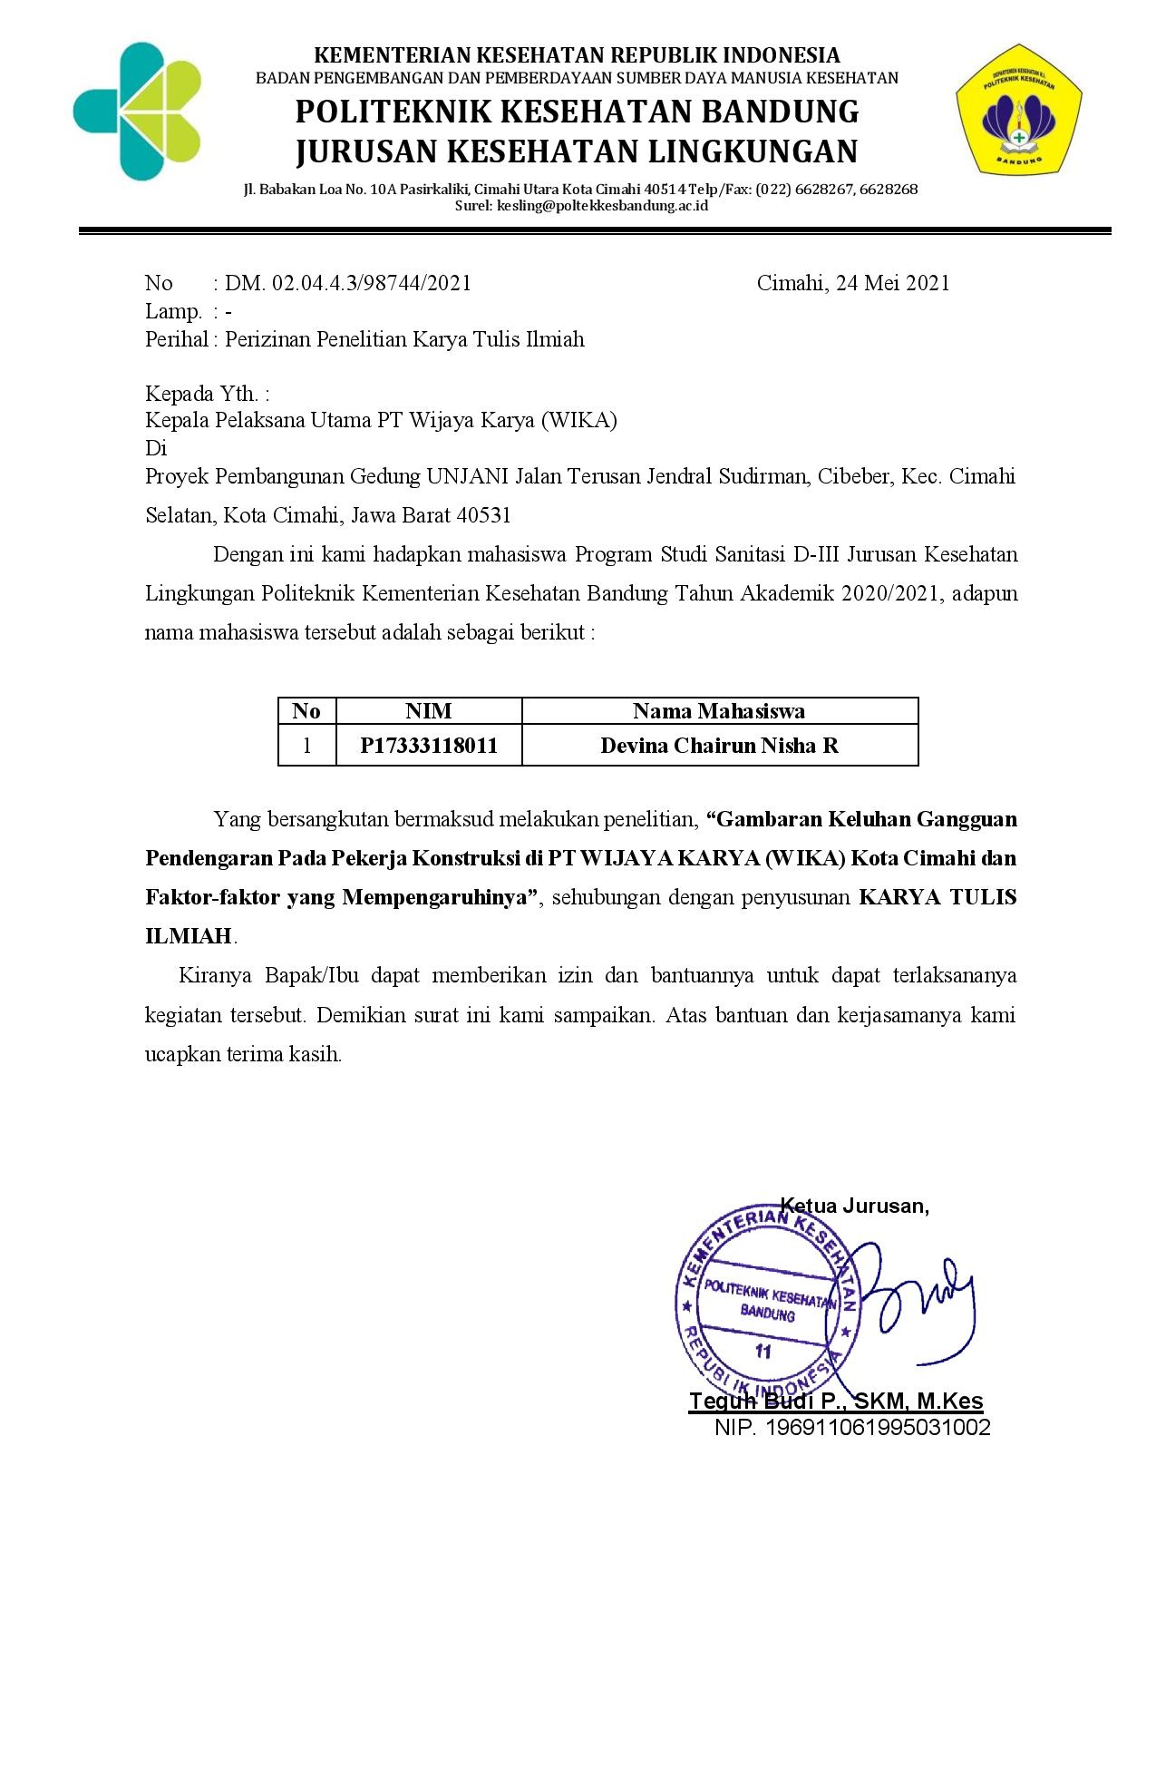
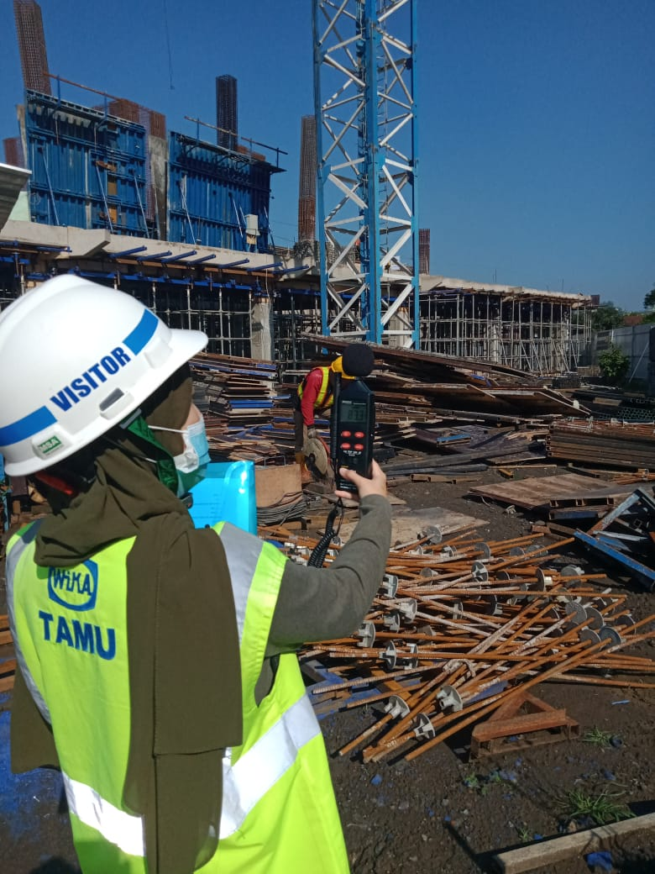 | 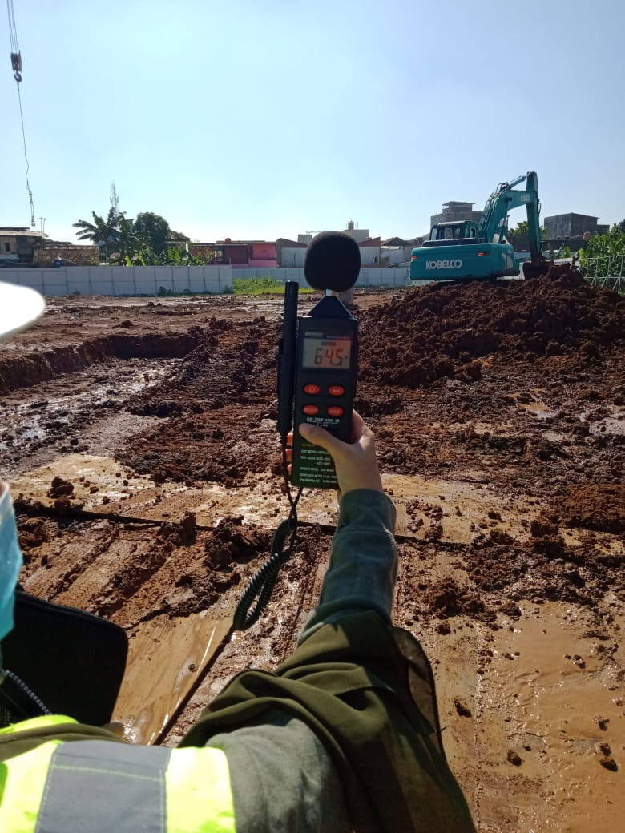
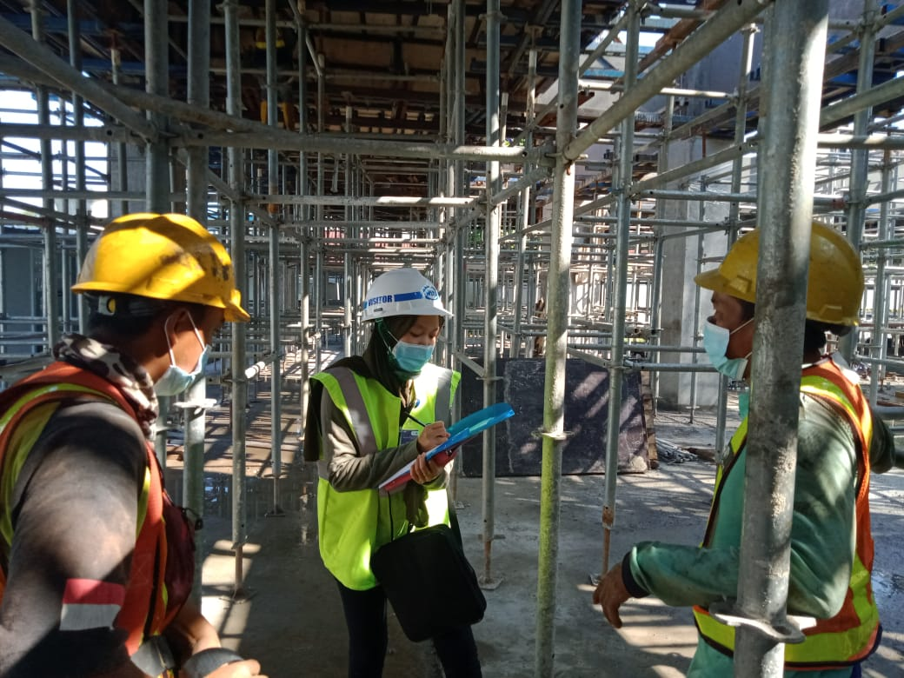 | 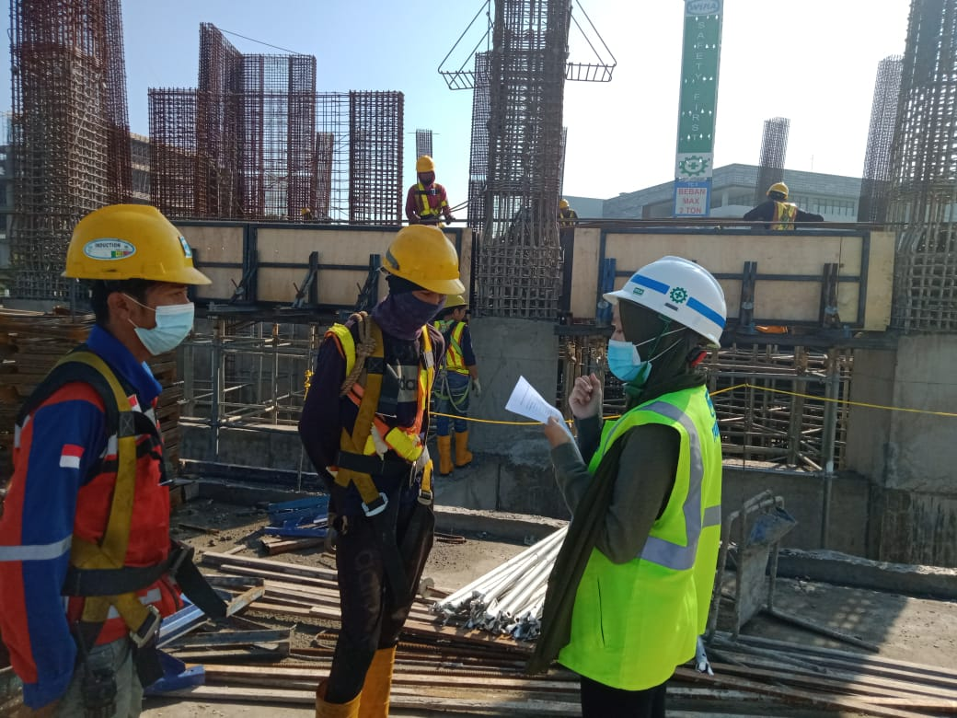
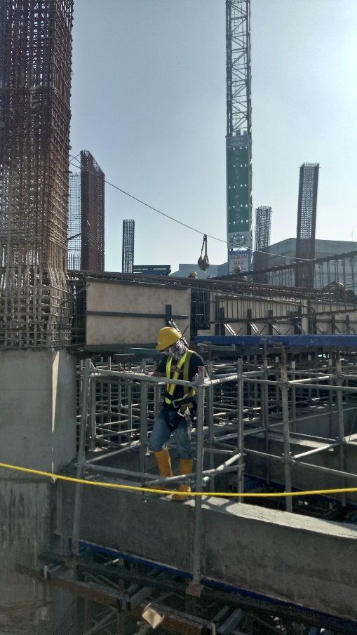 | 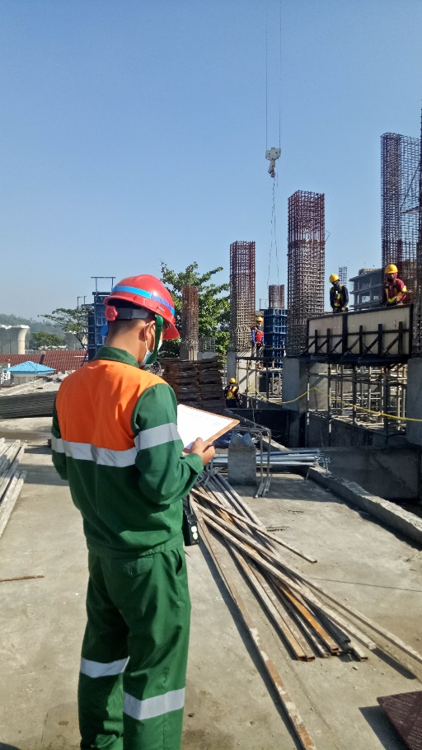
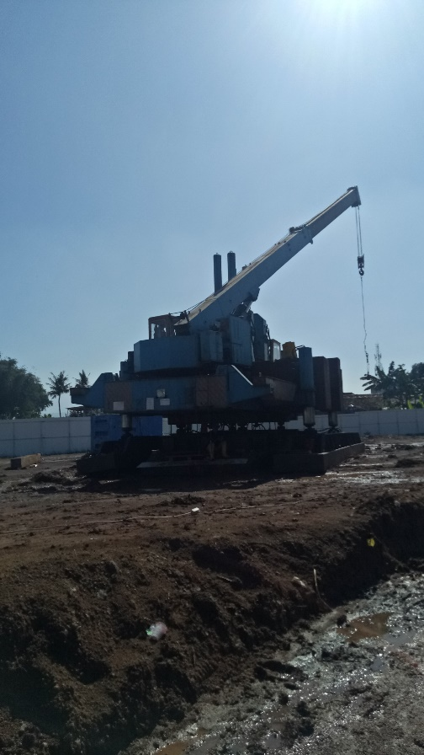 | 